<第23回ITSシンポジウム2025>
柏の葉エリアにおける
低速自動運転バス混在時の交通流への影響評価

畠中 響生^{*1} 長谷川 悠^{*2} 大口 敬^{*2} 高橋 浩司^{*3} 花房 比佐友^{*3}
^{*1} 東京大学大学院 工学系研究科 社会基盤学専攻
^{*2} 東京大学 生産技術研究所
^{*3} 株式会社アイ・トランスポート・ラボ

現在，東京大学柏キャンパス〜柏の葉キャンパス駅間でレベル 2 自動運転バスの実証実験が行われている．自動運転バスは技術的課題や車内事故防止の観点から低速で運行されることが想定される．本研究では交通流シミュレータMicroAVENUEを用い，低速自動運転バスと他の交通モードの混在時の交通流への影響を評価する．さらにバスベイ整備や駐停車対策などの施策の有効性も検証する．これらの分析により，今後の実証実験や実用化に向けて講じるべき施策の立案に資することを目指す．
Impact of Low-Speed Autonomous Buses
on Mixed Traffic Flow in the Kashiwanoha Area

Hibiki Hatakenaka^{*1} Yu Hasegawa^{*2} Takashi Oguchi^{*2} Koji Takahashi^{*3} Hisatomo Hanabusa^{*3}
^{*1} Department of Civil Engineering, Graduate School of Engineering, The University of Tokyo
^{*2} Institute of Industrial Science, The University of Tokyo
^{*3}i-Transport Lab. Co., Ltd.

Currently, a Level 2 autonomous bus demonstration experiment is underway between the University of Tokyo's Kashiwa Campus and Kashiwanoha Campus Station. Autonomous buses are expected to operate at low speeds due to technical challenges and to prevent in-vehicle accidents. This study uses the traffic flow simulator MicroAVENUE to evaluate the impact on traffic flow when low-speed autonomous buses mix with other transportation modes. It also verifies the effectiveness of measures such as bus bay improvements and stopping/parking countermeasures. These analyses aim to contribute to planning measures for future demonstration tests and practical implementation.
Keyword: Autonomous Driving, Mixed Traffic Flow, Traffic Flow Simulation

1.本研究の目的・背景
自動運転技術は，交通流の円滑性の向上，交通事故の減少，燃料消費量の減少，人手不足の解消などの効果が期待されており，世界中で開発や実用化が進んでいる．我が国においては，運転手不足問題を解決するためのバス型の自動運転導入の事例が多く安全確保のため，多くが補助ドライバーを必要としている．永平寺での事例¹⁾など遠隔監視タイプの自動運転車も存在するが，非常に低速で走行している． これは，
バスはシートベルトがなく，立ち客も発生する「乗り合い交通」であるため，車内事故防止の観点が重要であるためである．したがって今後も，バスを自動運転化する際は，前後・左右加速度の変動を極力抑え、希望速度も小さい運転挙動を行うバスが求められると考えられる．
しかし，自動運転車（Autonomous Vehicles，以下AVs）と手動運転車（Manual Vehicles，以下MVs）が混在する「混在期」においては，AVsとMVsの加速度や速度などの運転挙動の違いが，交通流の円滑性の悪化や手動運転のドライバーのフラストレーション等の問題につながるおそれがあり，このような低速・低加速自動運転バスを多く導入する際には，周囲の交通流に対する事前の影響評価を行うことが重要である．
図1：対象ネットワーク
そこで，本研究では低速・低加速の自動運転バスがMVsの交通流に混入したときの，交通流の円滑性への影響を評価することを目的とする．これにより，今後の実証実験や実用化に向けて講じるべき施策の立案に資することが期待される．

2.既往研究の整理と本研究の位置づけ
AVsとMVsの混在流を分析した既往研究は多い．混在流における多くの研究では，表1のようなパラメータ設定がなされている．島田・森本(2021)²⁾は，ミクロ交通流シミュレータを用いて，AVsとMVsの混在時の円滑性・安全性を評価した．その結果，希望速度が遅く，最小車頭時間の大きい自動運転車の混在率が増加するほど円滑性が低下することが示された．加藤・円山(2023)³⁾ は，一般車・路線バス・路面電車が混在するネットワークにおいて，一般車がAVsに一定割合置き換わったときに，全体と各交通モードの交通流の円滑性にどのような影響が出るかを分析した．MVsよりもAVsのほうが反応時間が早いという前提に基づいてミクロ交通流シミュレーションを行った結果，AVsの混在率が高いほど普通自動車の円滑性は向上し，路面電車の円滑性は低下することを示した．これらの研究においては，MVsよりも車頭時間や反応時間の早いaAV（Aggressive Autonomous Vehicle），手動運転車と同等のnAV（Normal Autonomous Vehicle），手動運転車よりも車頭時間が大きく，希望速度が小さい，安全性を重視した挙動をするdAV（Discreet Autonomous Vehicle）の3種類のAVsが想定されている．しかし，例えば島田・森本(2021)³⁾ ではそれぞれの希望速度の差は5-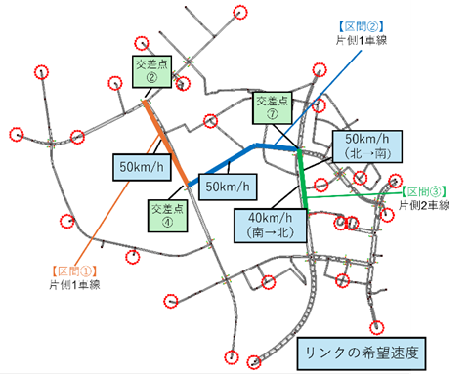

10km/h程度であり，さらに低速・低加速な設定を考慮したり，低速・低加速な設定の中で異なるパラメータ設定のシナリオ比較をしたりするなど，安全性を重視したシナリオでの分析にはまだ議論の余地があると考えられる．また，バスに着目した混在流の研究はまだ乏しい．
そこで，本研究は，希望速度が遅く，最小車頭時間の大きい自動運転バス（以下AVバス）とMVsの混在に注目する．また，ネットワーク全体での影響に加えて，鰐部ら⁴⁾のような交差点や特定のリンクといった局所的な影響の両方を分析する．また，ラッシュ時と閑散時の違いなど時間帯による違いにも注目して分析する．

3. 本研究の手法
3-1.対象ネットワーク

本研究では，柏の葉キャンパス駅と東京大学柏キャンパスを中心とする東西2.6km, 南北2.0km四方のネットワークを対象とした．交通量の少ない過疎地域や信号の影響がない高速道路ではなく，バスと他の車の混在が十分に発生しうる一般道であり，また，現在このエリアでAVバスの実証実験が進められているため，シナリオの前提やシミュレーションに必要なデータが揃っていることが対象地選定の理由である．対象地のネットワークを図1に示す．図1の赤丸は車両の発生集中点を示す．交差点間や交差点部の車線構成など、道路構造に関わるパラメータは現地調査によって取得した．

また，車種別の交通量を図2に示す．図から読み取れる通り，全体に対してバスが占める台数は2-3%と少ない．また，朝と夕方に交通量のピークがある．

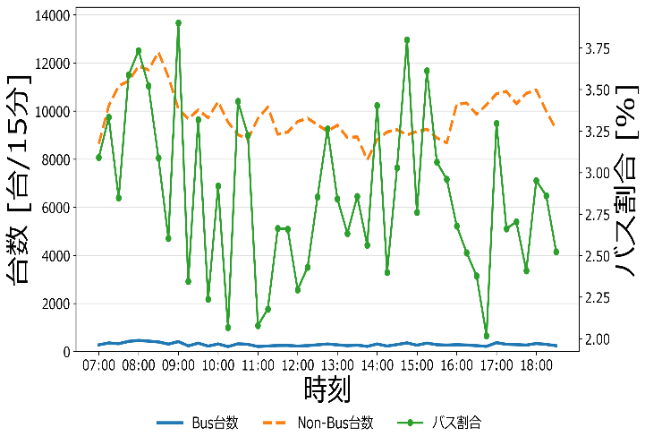
図2：車種別交通量

3-2.交通流シミュレータ
本研究においては，交通流シミュレーションモデルによる分析にMicroAVENUEを適用した．MicroAVENUEは，「エネルギーITS推進事業」⁵⁾や「戦
略的イノベーション創造プログラム（自動走行システム）」⁶⁾において適用されたモデルであり，基本の追従モデル式にIDM+⁷⁾を採用している．

IDM+は，自車，先行車との車間距離と相対速度等に基づいて自車の加速度を求める追従モデルであり，以下のように実装されている．
$$a_{t}=a∙min\left[1-{\left(\frac{v_{t}}{v_{d}}\right)}^{δ},1-{\left(\frac{s^{*}\left(v_{t},{∆v}_{t}\right)}{s}\right)}^{2}\right]$$
$$s^{*}\left(v_{t},{∆v}_{t}\right)=s^{0}+v_{t}T+\frac{v_{t}{∆v}_{t}}{2\sqrt{ab}}$$
$$s^{0}=\frac{1000}{k_{j}}-l$$
$$T=\frac{3600}{Q_{c}}-\frac{s_{j}}{v_{f}}$$

ここで，
$a_{t}$：IDM+式で求めた時刻$t$における加速度，
$a$：自車の最大加速度[m/s^2]，
$b$：自車の希望減速度[m/s^2]，
$v_{t}$：時刻tにおける自車の速度[m/s]，
$v_{d}$：自車の希望速度[m/s]，
$δ$：加速項のべき乗数係数，
$s$：先行車との車間距離[m]，
${∆v}_{t}$：先行者との相対速度[m/s]，
$s^{0}$：最小車間距離[m]，
$T$：安全車間時間[s]，
$l$：車長[m]

を表す．なお，s⁰および Tについては，MicroAVENUEのリンクパラメータとして定義している交通量-密度関係（Fundamental Diragram）を示すパラメータ（Qc：交通容量[台/時]：，v_{f}：自由流速度[m/s]：，s_{j}=1000/k_{j}：ジャム密度k_{j}[veh/km]から求める車頭距離[m]），および車長l [m]によって決定される．
MicroAVENUEでは，各車両は道路パラメータに基づいた希望走行速度を持つ．渋滞などの速度低下により希望速度に対して実際の走行速度の差が大きくなると、確率的に車線変更を選択する．現在の走行速度と車線変更後の走行速度の差や，車線変更先の前後車間ギャップを基に計算される衝突余裕時間（TTC）から衝突が発生しないことを判断して車線変更を行う．
MicroAVENUEにおける経路選択モデルは、各車両に対して次に選択するリンクを指示する構造となっている．経路の指定を決定するために必要なアルゴリズムについては，最短経路探索モデルやロジット側確率経路選択モデルが実装されている．道路ネットワークにおいて経路選択の余地がある場合は、内包されている経路選択モデルによって車両は経路を選択して目的地まで走行する．
MicroAVENUEには，路上駐停車車両の影響を考慮する路上駐停車モデルと路上駐停車車両回避モデルがある．路上駐停車モデルでは，駐停車車両が設定された時刻に道路ネットワーク上に生成され，所定の時間を経過後に消滅する．路上駐停車回避モデルにおいては，駐停車車両は区間毎に，駐停車台数，駐停車場所，駐停車時間，及び駐停車時の車線はみだし幅をパラメータとし，現象のばらつきを確率的に再現できるよう平均，標準偏差を与えられるようにした．シミュレーション内で駐停車車両が路肩に駐停車する際，駐停車車両は第一車線の一部を占有する．路上駐停車車両回避モデルでは，走行車両が走行車線の残余幅から駐停車車両との接触を回避する走行をする．走行車線の残余幅が車体の横幅を考慮した車線変更閾値を下回る場合，車線変更を行うことで路上駐停車車両を回避し，残余幅が車線変更閾値以上の場合は走行車線を維持したまま速度を低下させてすり抜けを行う．すり抜け走行をする場合，残余幅と速度低下率を基に作成されたテーブル表からすり抜け速度が確率的に選択されて速度を落として走行をする．

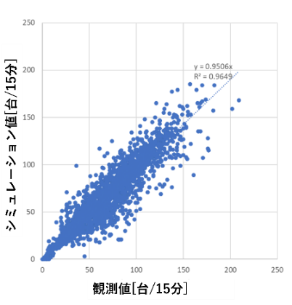
表1：各車種の挙動パラメータ
 | 小型車 | 大型車 | バス | AVバス
最大加速度[m/s2] | 1.6 | 1.4 | 1.4 | 0.812
最大減速度[m/s2] | 3.6 | 3.6 | 3.6 | 3.6
希望減速度[m/s2] | 1.623 | 1.829 | 2.0 | 2.188
自然減速度[m/s2] | 0.24 | 0.24 | 0.3 | 0.197
近傍探索距離[m] | 200 | 200 | 200 | 300

3-3.現況再現データの作成
シミュレーション評価にあたり現況再現データの作成を行った．現況再現データの作成では主要な道路交差点の交通量と渋滞長及び主要な道路区間の平均速度を評価対象とした．道路の特性に応じて自由流速度，交通容量，ジャム密度を設定した．交差点には信号機を適宜設置し，調査等から得られたデータを基に各制御パラメータの設定を行った．OD交通量は全車両の起終点を把握することが困難であることから，交通量データの集計結果からOD交通量の推定を行った．自動車の挙動パラメータは既往研究⁶⁾に記載されている内容を参考に設定した．各車種の走行パラメータは表1のように設定されている．
図3：交差点流入交通量の比較結果

観測データの収集のために， 2023年10月に信号交差点の交通量の調査と路上駐停車車両の調査を行い，2024年10月に2回目の路上駐停車車両の調査を実施した．交通量調査では15分単位での車種別進行方向別交通量を記録して集計した．路上駐停車車両の調査では，1回目は詳細調査と走行調査，2回目は走行調査を実施した．路上駐停車車両パラメータについては、3-2で示した駐停車台数，駐停車場所，駐停車時間，及び駐停車時の車線はみだし幅について現地調査を行い，その結果を設定した．交差点流入交通量の比較結果を図3に示す．

3-4.評価シナリオ
本研究では表2の8シナリオについて分析した．
シナリオ名が「MV」から始まるものは，すべてのバスがMVs，それ以外はすべてのバスをAVバスに置き換えている．さらに，図1で色付けされているリンク（区間①②③．以下「対象リンク」と称する．）において，「0.7AV」では希望速度を通常の0.7倍，「0.5AV」では0.5倍に制限する．（0.7AVと0.5AVを総称して，以下「低速AVバス」と称する．）また，シナリオ名末尾「〇」のシナリオでは，ネットワーク全域でバスベイの整備や駐停車を禁止する施策などを実施することを想定し，駐停車車両が発生しないシナリオとなる．「☓」は観測データと同様の駐停車車両が発生する．

表2：評価シナリオ
シナリオ名 | バス | 希望速度 | 駐停車施策
MV-× | MV | - | -
MV-〇 | MV | - | 〇
1.0AV-× | AV | - | -
1.0AV-〇 | AV | - | 〇
0.7AV-× | AV | 0.7倍 | -
0.7AV-〇 | AV | 0.7倍 | 〇
0.5AV-× | AV | 0.5倍 | -
0.5AV-〇 | AV | 0.5倍 | 〇

表3：集計範囲
結果と考察の節 | 空間 | 時間
4-1 | ネットワーク全体 | 全時間代表値
4-2 | ネットワーク全体 | 15分ごと
4-3 | 各リンク | 全時間代表値

3-5.評価指標と評価の集計範囲
シナリオのシミュレーション結果について，空間平均速度，総旅行時間，総走行距離の3指標で評価する．評価の集計範囲は，表3 の通りである．更にtime-space diagramを用いて特徴的な現象例について示す（図8）．なお，シミュレーション開始時は交通量が過小評価される恐れがあるため，シミュレーション開始直後の6:30から7:00まではプレランとし，シミュレーション開始30分後の7:00から18:30ま
での出力結果を評価対象とした．
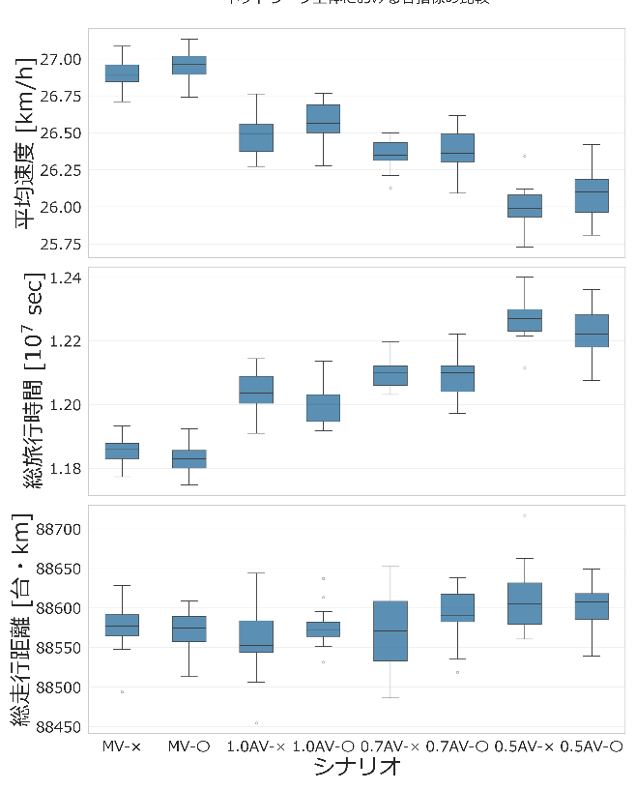
図4：ネットワーク全体での全時間代表値
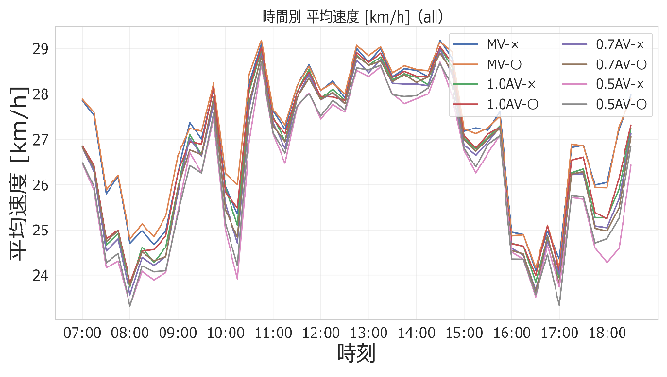
図5：ネットワーク全体での時間推移

4.分析結果と考察
4-1.ネットワーク全体・全時間での分析
まずはネットワーク全体・全時間帯における3つの評価指標について分析する．図4より，AVバスや低速AVバスの導入により，空間平均速度は減少，総旅行時間は増加の傾向を示したが，差は総じて比較的小さい．総走行距離はあまり変化が見られなかった．駐停車車両の有無による差異についても，ネットワーク全体としてはあまり見られなかった．

4-2.ネットワーク全体・時間推移
図5は15分ごとに空間平均速度を計算して折れ線グラフにしたものである．なお，総旅行時間は図5と同様の傾向を示し，総走行距離についてはシナリオ間の差異がほぼ見られなかったため，図示を省略した．図5より，ピーク時（8時台・18時台）にシナリオ間の差が大きいことがわかる．これは低速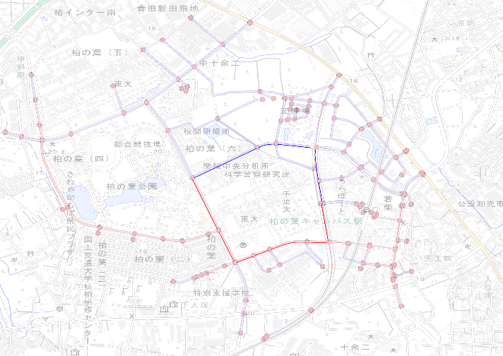
図6：MV-×と0.5AV-×の比較
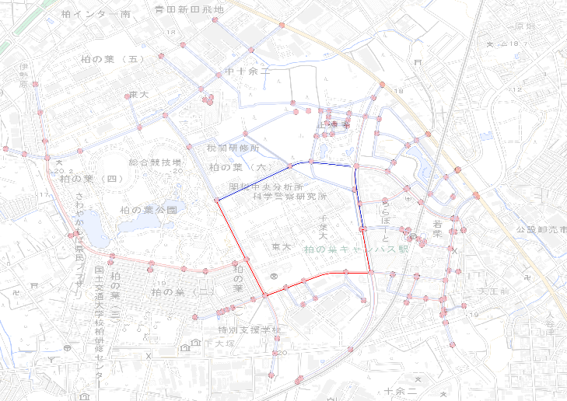
図7：0.7AV-×と0.5AV-×の比較

AVバスの影響が周辺の車にも強く表れているからだと考えられる．一方，17時台のようにピーク時であっても差が小さい時間帯もある．これは現況においても混雑しており，低速AVバスの混入による影響が限定的であるためと考えられる．また，昼間の非混雑時に差が小さいのは，交通需要が少ないために車両間の相互干渉が少なく，低速AVバスの影響がネットワーク全体には及んでいないためと考えられる．

4-3.リンクごとの分析
次に，リンクごとに評価指標を計算した結果について述べる．図6は，MV-×に対する0.5AV-×の総走行距離の差分を可視化したもの，図7は0.7AV-×に対する0.5AV-×の差分を可視化したものである．赤が増加，青が減少を示し，色が濃いほど変化が大きいことを表す．図6の通り，対象リンクに隣接する経路で交通量の増加が示されていることから，低速AVバスの影響で対象リンクからの迂回が発生していることがわかる．また，図7より，AVバスの速度が遅くなるほど迂回の傾向が強まることがわかる．以上の分析から，カーナビが普及した社会では特に，低速AVバスが走る道路以外の道路で急激な交通量の増加，混雑が起こる可能性があると考えられる．また，低速AVバスの走行により，迂回が発生することで，対象リンクの交通量が減少する．そのため，当該区間の道路空間利用の転換，例えばシェアド・スペースのような空間へ転換できる可能性があるといえるだろう．

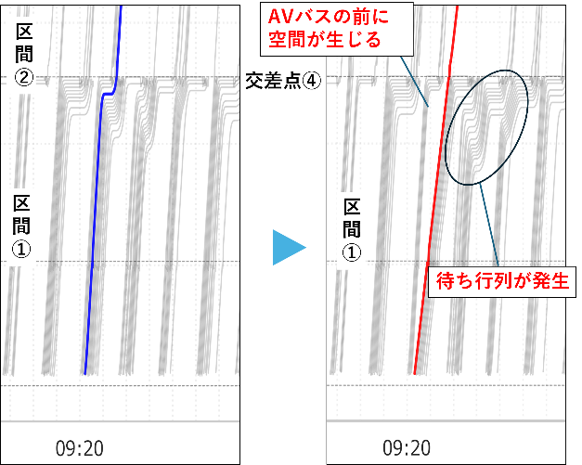
図8：Time-space diagram

4-4.特徴的な現象の事例
図8は9:20ごろの区間①と交差点④付近のtime-space diagramである．図8左はMV-×で，青線はMVバスを表す．図8右は0.5AV-×で，赤線は低速AVバスを表す．右図では，低速AVバスの前に空白が生まれたことで，後続車がMV-×よりも長い待ち行列を形成していることがわかる．このように，低速AVバスが走行すると，信号は青でも1台も車が通過しない時間が生まれ，後続車の多くが赤信号で停車するという現象が起こる．このようなAVバスの運行スケジュールと信号サイクルとのミスマッチが，流量低下の一要因であると考えられる．

5.本研究のまとめと今後の課題
本研究の貢献を以下に示す．
・柏の葉地域で観測した交通量や駐停車車両数などのデータを用いて，現況再現モデルを作成し，現況再現性を確認した．
・構築したシミュレータを使用し，バスをAVバスに置き換え，AVバスの希望速度や駐停車施策について条件を変えてシミュレーションを行った．
・低速AVバスが混入することにより，後続車の速度低下や交差点遅れ，迂回行動などによりネットワーク全体，あるいは局所的に円滑性が低下することを示した．
・時間帯ごとに評価指標を分析することにより，交通状態によって低速AVバスの影響が異なることを示した．
今後の課題としては、まずシミュレータ自体の精度向上が挙げられる．また，実際の実証実験等で得られるAVsの走行履歴からパラメータを設定すると，シミュレーション結果の信頼性は高まる．さらに，経路選択モデルについても，完全情報を前提としているが，その是非の検討やパラメータの推定などに改良を加えるべきである．
駐停車施策については，全域ではなく局所的に施策を導入したうえで効果を評価する必要がある．また，さらに交通量の多い地域の場合駐停車車両も多いため，エリアを変えての分析も今後の課題である．
低速AVバスが流率低下を引き起こす一つのメカニズムとして，運行スケジュールと信号サイクルとのミスマッチが示された．これは，信号との協調により、交通流の速度は抑えつつも交差点遅れを減らすことで流量は維持するような制御方法の可能性を示唆している．このような安全性と円滑性を両立する信号連携について，さらなる分析が期待される．

参考文献：
1) 経済産業省，国土交通省．「国内初のレベル4自動運転移動サービスのための認可・許可取得」．Road to the L4．https://www.road-to-the-l4.go.jp/activity/theme01/eiheiji-autholization/#anc01，（参照 2025-10-31）．
2) 島田大輔; 森本章倫. 自動運転車両が混在した一般道における交通流の円滑性・安全性評価に関する研究. 交通工学論文集, 2021, 7.2: A_86-A_93.]
3) 加藤泰貴; 円山琢也. ミクロ交通シミュレータを用いた自動運転車両混在を想定した交通流分析. 交通工学論文集, 2023, 9.2: A_263-A_271.
4) 鰐部万磨, 柿元祐史, 中村英樹, 井料美帆. 自動運転車両の混在が信号交差点交通容量に与える影響に関する分析. 交通工学論文集, 2019, 5.2: A_167-A175.
5)国立研究開発法人新エネルギー・産業技術総合開発機構:エネルギーITS推進事業, https://www.nedo.go.jp/activities/FK_00023.html（参照2023.04.01）
6) 内閣府:「平成29年度戦略的イノベーション創造プログラム（自動走行システム）：地域交通CO2排出量可視化技術の開発及び実証」, https://www.sip-adus.go.jp/file/506_s.pdf,「平成30年度戦略的イノベーション創造プログラム（自動走行システム）：地域交通CO2排出量可視化技術の開発及び実証」，
https://www.meti.go.jp/meti_lib/report/H30FY/ 000356.pdf（参照 2023.04.01）
7) W J. Schakel, B. Arem, and B. D. Netten:“Effects of Cooperative Adaptive Cruise Control on Traffic Flow Stability”, 13th International IEEE Annual Conference on Intelligent Transportation Systems(2010)
8)SIP自動運転（システムとサービスの拡張）システム実用化 WG,協調型自動運転通信方式検討TF,SIP協調型自動運転ユースケース-2019年度協調型自動運転通信方式検討TF活動報告-,https://www.sip-adus.go.jp/rd/rddata/usecase.pdf,2022，（参照 2023.04.01）

